附件3
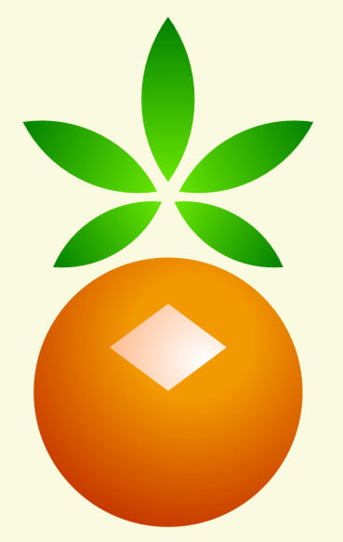
吉林省农村信用社员工招聘报名表
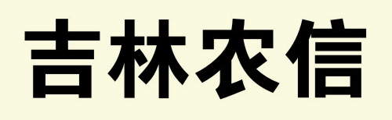
填表日期： 年 月 日

姓 名 |  |  |  |  | 性 别 |  |  |  |  | 出生年月 |  |  |  |  |  |  | 一  寸  照  片
民 族 |  |  |  |  | 籍 贯 |  |  |  |  | 政治面貌
联系电话
家庭住址
户口所在地 |  |  |  |  |  |  |  | 身份证号码
填报志愿： （联社、合行）
是否有亲属在信用社系统工作： （是/否），与本人关系：
全日制学历 |  |  |  | 毕业  学校 |  |  |  |  |  |  | 所学  专业 |  |  |  |  | 毕业  时间
外语语种及等级 |  |  |  |  |  |  |  |  | 计算机等级
技能及证书 |  |  |  |  |  |  |  |  |  |  |  |  |  |  | 身 高
特长及爱好
主  要  学  习  经  历 | 时 间 |  |  | 学校、专业及职务（从高中起） |  |  |  |  |  |  |  |  |  |  |  |  |  | 证明人
主  要  社  会  实  践 | 时 间 |  |  | 主要社会实践经历

家  庭  主  要  成  员 | 称谓 | 姓名 | 工作单位 | 职务
主  要  社  会  关  系 | 称谓 | 姓名 | 工作单位 | 职务
论  文  发  表  情  况 | 序号 | 名称、类别、何时在何处发表
曾受
奖励情况
曾受处分情况
备注
本人承诺：本人保证以上所填写内容真实，如有虚假，愿受解职处分。 应聘人签名： 年 月 日

